ARTIŞTI PLASTICI DIN REPUBLICA MOLDOVA

 | 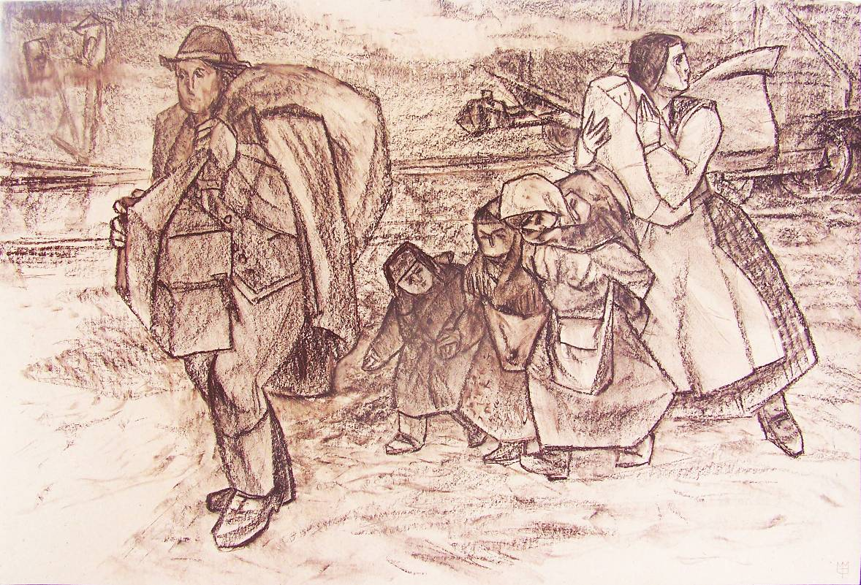 | Fedac, Micola, 1944, Sete de rerenire la baştină, 2008, Sepia pe hîrtie, 482 × 677 mm  Partea central a tripticului Deportarea. Etapele vieţii

RECVIEM
• EXPOZIŢIE ÎN MEMORIA VICTIMELOR – URMARE A PACTULUI RIBBENTROP-MOLOTOV • 2013 •

Scuarul CONSILIULUI EUROPEI, Grădina publică Ştefan Cel Mare şi Sfânt, Chişinău

